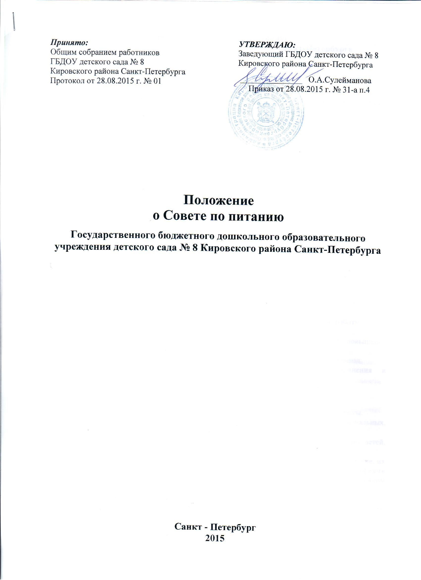

Положение о Совете по питанию
ГБДОУ детского сада № 8 Кировского района Санкт-Петербурга

- Общие положения

1.1. Настоящее Положение разработано в соответствии с:
- Федеральным законом от 29.12.2012 № 273-ФЗ «Об образовании в Российской Федерации»; - СанПин 2.4.1.3049-13 «Санитарно-эпидемиологические требования к устройству, содержанию и организации режима работы дошкольных образовательных учреждений»;
- Уставом Государственного бюджетного дошкольного образовательного учреждения детского сада № 8 Кировского района Санкт-Петербурга;
- иными нормативными правовыми актами.
1.2. Совет по питанию Государственного бюджетного дошкольного образовательного учреждения детского сада № 8 Кировского района Санкт-Петербурга (далее - Образовательное учреждение) является общественной организацией, созданной с целью оказания практической помощи руководителям в организации осуществления контроля состояния питания в детском дошкольном учреждении.
1.3. В своей деятельности Совет по питанию осуществляет руководитель Образовательного учреждения.
1.4. Основными задачами Совета по питанию являются:
1.4.1. обеспечение гарантий прав ребенка на полноценное питание в условиях Образовательного учреждения с учетом действующих натуральных норм питания и состояния здоровья каждого воспитанника;
1.4.2. осуществление контроля качества снабжения образовательного учреждения продуктами питания и за правильной организацией детского питания;
1.4.3. организация повышения квалификации работников, связанных с питанием детей;
1.4.4. координация деятельности администрации, медицинского, педагогического,
обслуживающего персонала Образовательного учреждения совместно с родительской
общественностью по вопросам организации питания воспитанников.
1.5. Для осуществления этих задач Совет по питанию проводит следующую работу:
1.5.1. изучение лучшего опыта и использование его в работе;
1.5.2. мониторинг курсов, семинаров, просмотр лучшего опыта для повышения квалификации персонала, связанного с детским питанием;
1.5.3. практическую помощь в овладении технологией приготовления новых блюд;
1.5.4. плановые систематические проверки состояния питания, хранения и транспортировки продуктов, БЗУ.

- Содержание работы

2.1. Действует в течение учебного года на основании утвержденного плана работы.
2.2. Обсуждает выполнение действующих (новых) федеральных и региональных, районных нормативных документов по питанию детей.
2.3. Готовит проекты документов Образовательного учреждения по питанию детей, участвует в составлении плана работы Совета на 1 год.
2.4. Рассматривает всесторонне вопросы снабжения продуктами питания учреждение, их хранения и организации питания детей, обеспечение данной работы всеми категориями сотрудников Образовательного учреждения (медицинскими, педагогическим, обслуживающим персоналом).
2.5. Осуществляет контроль:
2.5.1. работы пищеблока( материальной базы пищеблоков, санэпидрежима, хранение суточного запаса продуктов, закладка продуктов, технология, качество и количество пищи по цеховая разделка продуктов, приготовление пищи и её витаминизация);

2.5.2. организации питания в дошкольных учреждениях (соблюдение режима питания, доставка и раздача пищи на группах, сервировка стола, гигиена приёма пищи, качество и количество пищи, хранение и приём от родителей свежих овощей и фруктов);
2.5.3. организации питания сотрудников (место и время приёма пищи, правильность подачи согласно меню, выписка продуктов по меню, в соответствии с детским питанием дошкольного возраста по нормам и выходу);
2.5.4. работы продуктовой кладовой (приём, транспортировка, хранение, выдача продуктов, оформление документации, санэпидрежима);
2.5.5. выполнения десятидневного меню, принятого на Совете по питанию в учреждении;
2.5.6. заслушивает отчеты и информации о результатах контроля за организацией питания в Образовательном учреждении;
2.5.7. изучает лучший опыт организации питания детей на группах и обеспечивает его распространение;
2.5.8. участвует в рассмотрении обращений, жалоб родителей на организацию питания воспитанников;
2.5.9. обеспечивает информирование работников пищеблока, педагогов, помощников воспитателей по вопросам питания воспитанников;
2.5.10. ежегодно анализирует, разрабатывает и утверждает сезонные десятидневные меню, вносит по необходимости коррективы в содержание меню;
2.5.11. анализирует качество ведения документации по питанию;
2.5.12. обобщает лучшие традиции Образовательных учреждений по организации питания детей;
2.5.13. оперативно рассматривает акты и материалы проверок Роспотребнадзора, поликлиник и других служб за организацией питания детей в Образовательном учреждении.

- Организация работы

3.1. Состав Совета по питанию:
- председатель - руководитель Образовательного учреждения,
- членами Совета по питанию могут быть: кладовщик, повара, другие сотрудники учреждения, представители родительской общественности (при наличии санитарной книжки).
3.2. Ежегодно персональный состав Совета по питанию утверждается приказом руководителя Образовательного учреждения на учебный год.
3.3. На заседание Совета по питанию могут приглашаться представители отдела образования, ЦБ, БЗУ, поликлиники, специалисты Роспотребнадзора, родители воспитанников учреждения.
3.4. Заседания Совета по питанию проводятся 1 раз в 2 месяца, в случаях необходимости могут проводиться внеочередные заседания.
3.5. Совет по питанию организует работу по выполнению принятых решений.
3.6. На очередных заседаниях Совета председатель докладывает о выполнении принятых решений.
3.7. Члены Совета имеют право выносить на рассмотрение вопросы, связанные с улучшением работы по организации питания детей.
3.8. Каждый член обязан посещать все его заседания, активно участвовать в подготовке и работе Совета по питанию, своевременно и полностью выполнять принятые решения.

- Делопроизводство

4.1. Совет по питанию избирает из своего состава секретаря для ведения проколов сроком на 1 год.
4.2. Протоколы заседаний оформляются и подписываются секретарем и председателем Совета по питанию.

